Дистанционное обучение в УВК ШГ №70

По предмету английский язык в 6х классах
Учитель: Каныбек к. Кундузай
Учебная неделя:с 8.04 – 10.04
Номер урока: 2
Тема урока: Being away from chores

Цели урока: By the end of the lesson SWAB to:
- distinguish verbs that we can not use in the present continuous tense.
- use indefinite pronouns in their speech
- make up sentences using indefinite pronouns

Цифровые материалы (ссылки):

- https://www.youtube.com/watch?v=pWQPNrFXzhI&t=406s
- watch the video
- rewrite verbs that we can not use with the present continuous tense from video.
- write the rules
- Baluta p.246 ex.3: complete the sentences with the verbs in brackets. Use Present Simple or the Present Continuous.
Заполнить предложения используя глаголы в скобках. Глаголы нужно поставить в Pres.Simple (S + V / Vs) или в Pres.Continuous (S + am/ is/ are + Ving

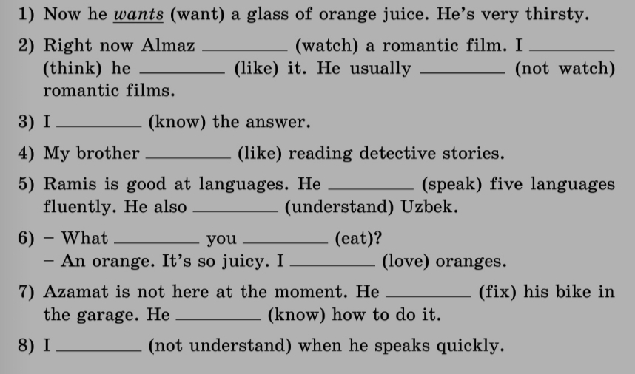

- Read the rule and write in copybook. Прочитать правило и переписать в тетрадь.

Неопределенные местоимения (Indefinite pronouns) – указывают на неопределенные, неизвестные существителные. Когда мы не знаем или не хотим говорить точное количество чего либо.
К ним относятся:
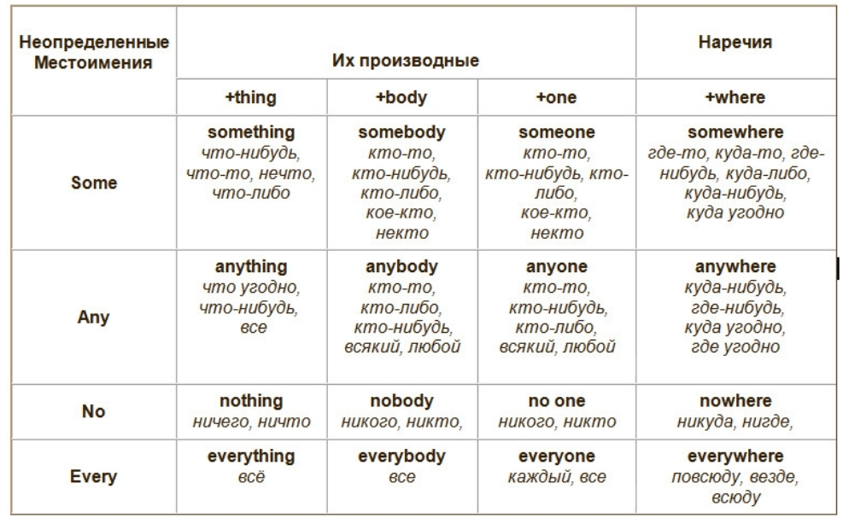
+THING = означает что то: вещь, неодушевленный предмет
+ BODY =означает кого то: человека
+ONE = тоже что и +body! = означает кого то,человека
+WHERE = переводится как ГДЕ= означает где то: местоположение

Таким образом:

- SOME = используется в положительных предложениях:
something= что то; somebody= кто то; someone= кто то; simewhere= где то
+There is something in the basket = В корзине что то есть.
+ I see somebody = Я кого то вижу

- ANY= используется в отрицательных и вопросительных предложениях:
? Is there anything in the basket? = Есть ли что нибудь в корзине?
- I don’t see anybody = Я никого не вижу

- NO= используется в отрицательных. Если в предложении есть одно из NO+ то больше отрицания ставить нельзя.
There is nothing in the basket = В корзине ничего нет
I see nobody = Я никого не вижу
EVERY = могут использоваться с + ?
Everything is in the basket = Всё лежит в корзине
I see everyone= Я вижу всех

- Baluta p.249 ex.9: Choose the correct option. Выберите правильный вариант. (Писать только номер и ответ)
